МИНОБРНАУКИ РОССИИ

Федеральное государственное бюджетное образовательное учреждение

высшего образования

**«Гжельский государственный университет»** (ГГУ)

Колледж ГГУ

Специальность 09.02.07 Информационные системы и программирования

**Отчет по практической работе №2**

**По дисциплине «Компьютерные сети»**

**на тему «Построение схемы компьютерной сети»**

ВЫПОЛНИЛ:

Студент группы ИСП-О-17

Шашков И.С.

ПРОВЕРИЛА:

Прокуронова А.Ю.

Оценка ___________________

п. Электроизолятор

1. г.

**Цель работы:** изучить процесс разработки, внедрения и сертификации системы менеджмента качества на базе международных стандартов качества ИСО серии 9000 в организации.

**Решение теста:**

**1 в) Процесс.**

**2 а) Критерии аудита.**

**3 б) Анализ.**

**4 в) Коррекция.**

**5 в) Проект.**

**6 а) Результативной.**

**7 б) Контроль.**

**8 б) Менеджмент качества.**

**9 г) Испытание.**

**10 в) Ремонт.**

**11 а) Средство улучшения.**

**12 б) Самооценка.**

**13 в) Руководитель среднего звена.**

**14 верно или нет?!?!.**

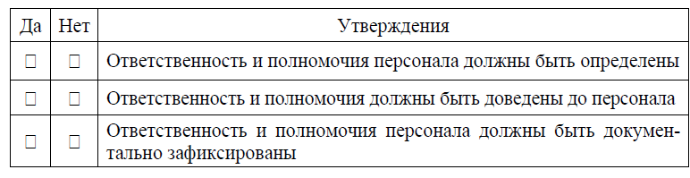

**15 определите тип документации**

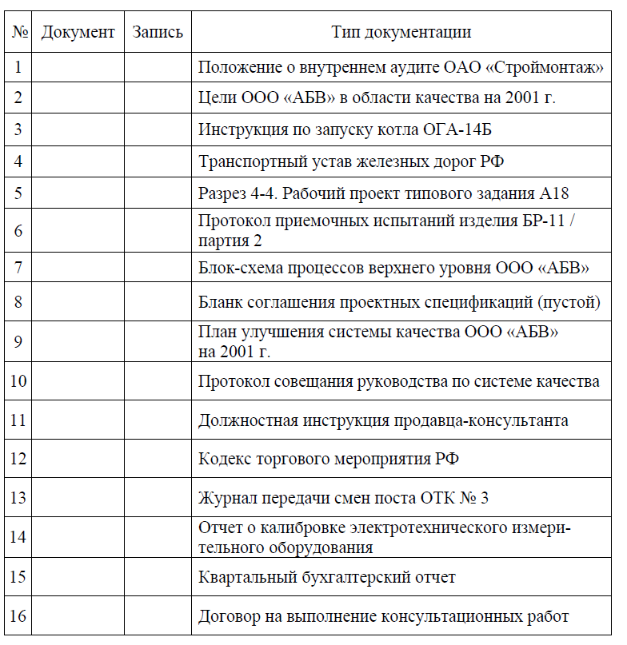

**Контрольные вопросы:**

**1 Область применения требований стандарта ISO 9001 (ГОСТ Р ИСО 9001)**

Итак, Высшее руководство компании приняло стратегическое решение о внедрении системы менеджмента качества. Самостоятельно или с помощью консультантов начато размышление о том, в какой последовательности это делать и кого вовлекать в этот проект. Первый шаг внедрения СМК – это, как говорят врачи, проведение диагностики существующего предприятия вместе со сложившейся на этот момент системой управления для того, чтобы ответить на два вопроса:

1. Что не хватает, чтобы признать систему управления предприятием соответствующей всем требованиям стандарта ISO 9001.
2. Какие требования стандарта ISO 9001 на первом же этапе этого анализа можно считать неприемлемыми для системы управления предприятием.

Вот такой анализ и даёт ответ на первый вопрос о степени применения требований стандарта ISO 9001 (ГОСТ Р ИСО 9001). В пункте 1.2 Стандарта говорится о том, что предприятие, в зависимости от характера его деятельности или особенностей его продукции (= услуг) может принять решение о том, что некоторые пункты Стандарта неприменимы для данного предприятия. Т.е. предприятие не будет обращать внимание на исключённые пункты Стандарта. Это решение фиксируется и документируется в соответствующем разделе Руководства по качеству (см. п. 4.2.2 Стандарта). Таким образом, весь объём признанных предприятием требований Стандарта **является областью применения требований стандарта ISO 9001** .

**2** **Основные принципы СМК**

**Принцип 1 – Ориентация на потребителя**   
  
Для реализации этого принципа разработаны процессы и соответствующие документированные процедуры: А31 - «Маркетинг и реклама», А34 - «Сопровождение продукции», А45 - «Измерение удовлетворенности потребителей». Эти процессы постоянно обеспечивают руководство информацией о требованиях, ожиданиях и удовлетворенности потребителей продукцией компании. На основе анализа данной информации руководство принимает оперативные решения, а также регулярно актуализирует политику и цели в области качества, которые затем доводятся до персонала.  
  
  
**Принцип 2 – Лидерство руководителя**   
  
Создание СМК компании было стратегическим решением руководства. Для реализации этого решения были выделены все необходимые ресурсы:

1. Разработана Информационная Система для управления и документационной поддержки функционирования СМК.
2. Из числа сотрудников компании были выделены разработчики процедур СМК и аудиторы, которые прошли специальную подготовку.
3. Сотрудниками компании разработана документация СМК, требуемая стандартом ГОСТ Р ИСО 9001-2001, а также документация, необходимая для эффективного функционирования СМК.
4. Проведено обучение всего персонала основным принципам СМК компании.
5. Выполняются мероприятия по внедрению и поддержанию в рабочем состоянии СМК.

**Принцип 3 – Вовлечение работников**   
  
Руководством созданы необходимые условия для вовлечения всего персонала компании в процесс создания, внедрения и развития СМК. Для этого регулярно проводятся совещания по качеству, мнения и пожелания сотрудников учитываются при планировании деятельности в области качества, проводятся внутренние аудиты СМК. В компании создана система поощрений для мотивации персонала. Руководство выделяет необходимые средства для обучения персонала и повышения его квалификации. Проектная организация труда в компании создает благоприятные условия для делегирования полномочий и осознания сотрудниками своего вклада в конечный продукт.  
  
  
**Принцип 4 – Процессный подход**   
  
СМК компании построена как совокупность взаимодействующих процессов. Таким образом, менеджмент качества ЭНИМЦ МС представляет собой деятельность по управлению процессами: измерение и мониторинг их результативности, анализ и планирование улучшений процессов, распределение ответственности и полномочий сотрудников в соответствии с процессами, в которых они участвуют и т.п.   
  
Процессный подход позволяет ориентировать персонал из разных подразделений на достижение одной цели и улучшает взаимодействие разработчиков программного обеспечения с его потребителем. Например, при реализации проекта его участники, являющиеся сотрудниками разных подразделений компании, ориентированы на одну цель – создать к намеченному сроку максимально удовлетворяющий Заказчика продукт. При этом обеспечивается единое управление проектом в течение всего цикла разработки, что позволяет оперативно решать возникающие проблемы и своевременно модифицировать создаваемую продукцию по желанию Заказчика.  
  
  
**Принцип 5 – Системный подход к менеджменту**   
  
Одна из основных целей создания СМК – обеспечение большей прозрачности и управляемости процессов компании – была бы не достижима без применения системного подхода к менеджменту. Интеграция процессов в одну систему и централизованное планирование развития СМК обеспечиваются процессами: А41 - «Внутренние аудиты СМК», А46 - «Измерение и мониторинг процессов», а также процессами группы А1 - «Ответственность руководства». Основная цель процессов А41 - «Внутренние аудиты СМК» и А46 - «Измерение и мониторинг процессов» состоит в том, чтобы регулярно предоставлять руководству компании информацию о функционировании СМК в целом, на основе которой формируется единая политика и определяются цели ЭНИМЦ МС в области качества.  
  
  
**Принцип 6 – Постоянное улучшение**   
  
Данный принцип применяется на практике в рамках следующей схемы принятия и реализации управленческих решений, являющейся связующим звеном всех процессов СМК (схема разработана в соответствии с требованиями пункта 8.5.1 «Постоянное улучшение» ГОСТ Р ИСО 9001-2001):

1. Информация о несоответствиях, уведомлениях, проблемах, областях потенциальных улучшений, а также рекомендации по корректирующим и предупреждающим действиям появляется в виде итоговых отчетов на выходе процессов А41 - «Внутренние аудиты СМК», А46 - «Измерение и мониторинг процессов» и А45 - «Измерение удовлетворенности потребителей».
2. Итоговые отчеты анализируются руководством, в результате чего появляются указания о выполнении корректирующих и предупреждающих действий, поступающие на управление процессов А43 - «Корректирующие действия» и А44 - «Предупреждающие действия». В случае необходимости наряду с оперативными решениями руководство принимает стратегические решения, которые закрепляются в виде соответствующих модификаций политики и целей в области качества компании. Изменения в политике и целях затем доводятся до сведения всего персонала.
3. После выполнения корректирующих и предупреждающих действий составляются отчеты о достигнутых результатах, которые направляются руководству.
4. Результаты корректирующих и предупреждающих действий дополнительно верифицируются в ходе очередного внутреннего аудита, итоговый отчет о котором также поступает руководству для анализа.

**Принцип 7 – Принятие решений, основанное на фактах**   
  
Для эффективного управления компанией очень важно обеспечить объективность информации, поступающей руководству для анализа. Объективность информации обеспечивается за счет следующих факторов:

* Информация о несоответствиях, уведомлениях, проблемах и областях потенциальных улучшений может поступать из разных процессов СМК и от разных сотрудников компании.
* Управленческие решения принимаются, как правило, на специальных совещаниях после учета точек зрения всех заинтересованных сторон.
* При измерении результативности процессов СМК и удовлетворенности потребителей продукцией компании предпочтение отдается не качественной, а количественной информации.
* Установлены способы верификации информации, поступающей руководству. Для этого применяются внутренние аудиты СМК компании.

**Принцип 8 – Взаимовыгодные отношения с поставщиками**   
  
Стабильное и предсказуемое развитие компании невозможно без установления долговременных и взаимовыгодных отношений с поставщиками на основе партнерства. Процесс установления партнерских отношений включает следующие компоненты:

* Анализ поставщиков, выполняемый регулярно в рамках процесса А221112 - «Закупать ресурсы».
* Принятие управленческих решений с учетом интересов поставщика. Это позволяет сбалансировать краткосрочные достижения и долгосрочные планы компании.
* Открытый обмен информацией и совместное планирование.
* Решение возникающих проблем с привлечением ресурсов обеих сторон.

# **3 Корректирующие действия**

Одним из требований международных стандартов, понимание и выполнение которых часто вызывает затруднение, является требование в отношении **разработки и выполнения мер коррекции и корректирующих действий по выявленным несоответствиям**.

Сначала рассмотрим определения терминов, которые даны в  стандарте ИСО 9000:2015.

* Несоответствие – невыполнение требования.
* Коррекция - действие, предпринятое для устранения обнаруженного несоответствия.
* Корректирующее действие - действие, предпринятое для устранения причины несоответствия и предупреждения его повторного возникновения.

Принципиальное отличие **коррекции** от **корректирующих действий** состоит следующем:

* **Коррекция** должна воздействовать на объект (документ, продукцию, услугу, работника, элемент инфраструктуры…), в отношении которого выявлено несоответствие, чтобы устранить это несоответствие. В качестве составной части **коррекции** также принято рассматривать устранение **последствия** несоответствия.
* **Корректирующие действие** должно воздействовать на процесс, недостатки которого стали **причиной** несоответствия, и быть направлено на **предупреждение повторения** несоответствия на всех объектах, которые задействованы в процессе.

Пункт 10.2 стандарта ИСО 9001 «Несоответствия и корректирующие действия» требует:

10.2.1 При появлении несоответствий, в том числе связанных с претензиями, организация должна:

a) реагировать на данное несоответствие и насколько применимо:

1) предпринимать действия по **управлению и коррекции** выявленного несоответствия;

2) предпринимать действия в отношении последствий данного несоответствия (**это тоже часть мер коррекции**);

b) оценивать необходимость действий по устранению причин данного несоответствия (**корректирующие действия**) с тем, чтобы избежать его повторного появления или появления в другом месте посредством:

1) анализа несоответствия;

2) определения причин, вызвавших появление несоответствия;

3) определения наличия аналогичного несоответствия или возможности его возникновения где-либо еще;

c) выполнять все необходимые действия;

d) проанализировать результативность каждого предпринятого корректирующего действия;

e) актуализировать при необходимости риски и возможности, определенные в ходе планирования;

f) вносить при необходимости изменения в систему менеджмента качества.

Корректирующие действия должны соответствовать последствиям выявленных несоответствий.

10.2.2 Организация должна регистрировать и сохранять документированную информацию как свидетельство:

a) характера выявленных несоответствий и последующих предпринятых действий;

b) результатов всех корректирующих действий.

Рассмотрим выполнение требований данного пункта на простом примере.

### «При проведении внутреннего аудита системы менеджмента качества в производственном подразделении аудитор обратил внимание на воду, разлитую на полу. Поиск источника протечки привел к батарее системы отопления, из которой капала вода. Аудитор оформил несоответствие по пункту 7.1.3 ИСО 9001, в котором указал, что элемент инфраструктуры – батарея системы отопления - не  поддерживается в должном состоянии»

### 4